KELIO ŽENKLŲ SPECIFIKACIJA
EIL. NR. | PAVADINIMAS IR TECHNINĖ SPECIFIKACIJA | MATO VNT.
1. | Kelio ženklai | vnt.
1. | BVPŽ kodas – 34992200-9 | vnt.
1. | Bendri reikalavimai:  Kelio ženklo skersmuo 600 mm. Galima paklaida +/- 25 mm.  Kelio ženklas turi būti pastatomas.  Kelio ženklas turi būti pagamintas iš metalo ar plastiko, padengtas atšvaitu, kad tiktų eksploatuoti lauko sąlygomis.  Kelio ženklai turi atitikti kelių eismo taisyklių reikalavimus.  Užrašai ant kelio ženklų: „STOP“, „10“, „20“, „Apvažiuoti iš kairės/dešinės“.  Skirta daugkartiniam naudojimui.  Pageidaujamas pavyzdys arba lygiavertis.  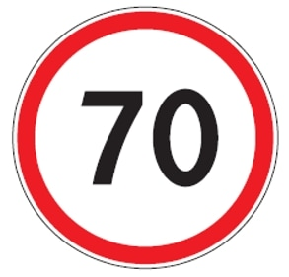 | vnt.

